|  |  |
| --- | --- |
|  | **Министерство науки и высшего образования Российской Федерации**  **Федеральное государственное бюджетное образовательное учреждение**  **высшего образования**  **«Московский государственный технический университет**  **имени Н.Э. Баумана**  **(национальный исследовательский университет)»**  **(МГТУ им. Н.Э. Баумана)** |

ФАКУЛЬТЕТ **Информатика и системы управления**

КАФЕДРА **Компьютерные системы и сети (ИУ6)**

НАПРАВЛЕНИЕ ПОДГОТОВКИ **09.04.01 Информатика и вычислительная техника**

МАГИСТЕРСКАЯ ПРОГРАММА **09.04.01/12 Интеллектуальный анализ больших**

**данных в системах поддержки принятия решений.**

**Отчет**

**по лабораторной работе № 7**

**Вариант № 4**

**Название:** строки и регулярные выражения

**Дисциплина:** языки программирования для работы с большими данными

|  |  |  |  |  |
| --- | --- | --- | --- | --- |
| Студент | ИУ6-23М |  |  | С.А. Гисич |
|  | (Группа) |  | (Подпись, дата) | (И.О. Фамилия) |
|  |  |  |  |  |
| Преподаватель |  |  |  | П.В. Степанов |
|  |  |  | (Подпись, дата) | (И.О. Фамилия) |

Москва, 2023

**Цель:**

**Задания:**

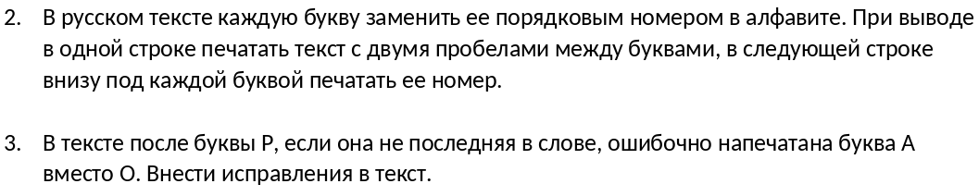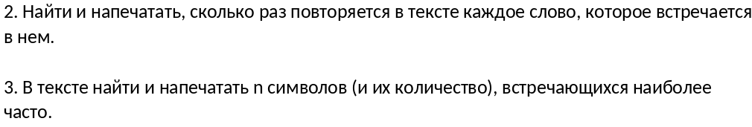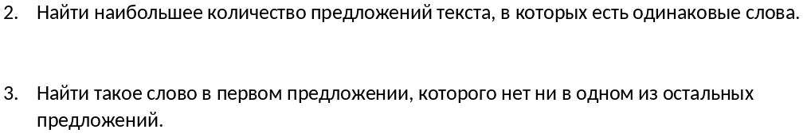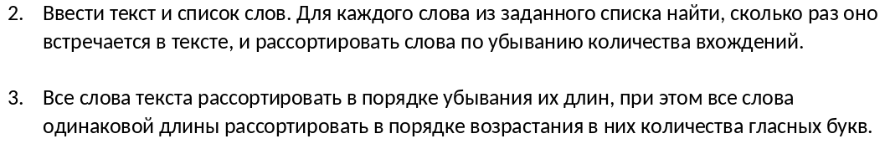

Листинг 1 – Обработка текста

import java.util.Arrays;

import java.util.*;

public class Main {

public static void main(String[] args) {

//laba 7_1

//Инициализируем строку алфавитом

String alphabet = "абвгдеёжзийклмнопрстуфхцчшщъыьэюя";

//String alphabet =("abcdefghijklmnopqrstuvwxyz");

//Вводим свой текст

String str1 = "";

str1 = "Мы ехали в лес. Завернули направо.";

//Преобразуем строку в массив char'ов

char[] charArray = str1.toLowerCase().toCharArray();

//Выводим в консоль введенные символы с двумя пробелами

for (int i = 0; i < str1.length(); i++) {

if (charArray[i] == ' ' || charArray[i] == '.') {

} else {

System.out.printf("%3s", charArray[i]);

}

}

// System.out.printf("%3s", charArray[i]);

System.out.println();

//Выводим в консоль номер позиции буквы в алфавите

// System.out.print(" ");

for (char x : charArray) {

//Игнорируем символ пробела в веденном тексте

if (x == ' ' || x == '.') {

System.out.print("");

} else {

int i = alphabet.lastIndexOf(x);

i += 1;

System.out.printf("%3s", i);

}

}

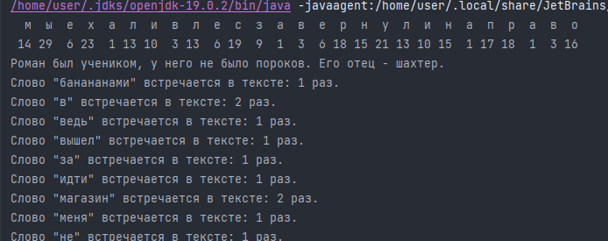

Рисунок 1 – Результат работы программы

**Вывод:** во время выполнения лабораторной работы была изучена работасо строками и регулярными выражениями.